Scrum Board
Para este 3er Sprint, contamos con un total de 7 historias de usuario por resolver, de estas historias, 2 fueron retomadas del anterior Sprint.

Estado Inicial
Durante el estado inicial del sprint contamos con las 5 historias seleccionadas originalmente a desarrollar en una fase To Do (Por Hacer), y adicionalmente, 2 historias que no pudieron ser resueltas previamente, las cuales se encuentran en un estado In Review (En Revisión).
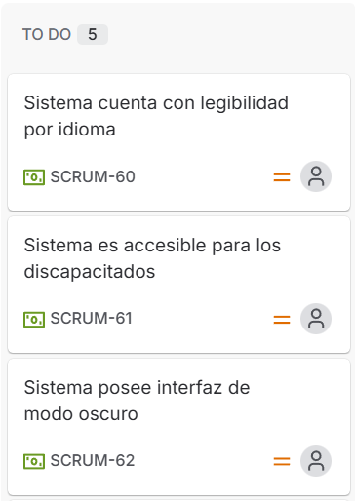
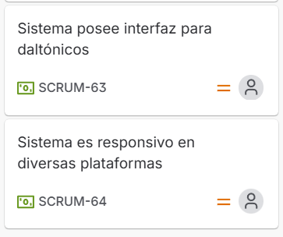
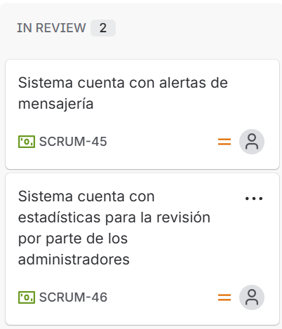

Estado Final
Como fue mencionado anteriormente en el documento de Sprint Planning, fueron descartadas 2 historias de usuario para esta versión inicial del sitio web.

Dejando esa aclaración de lado, en este listado final, contamos con 5 historias de usuario solucionadas.
